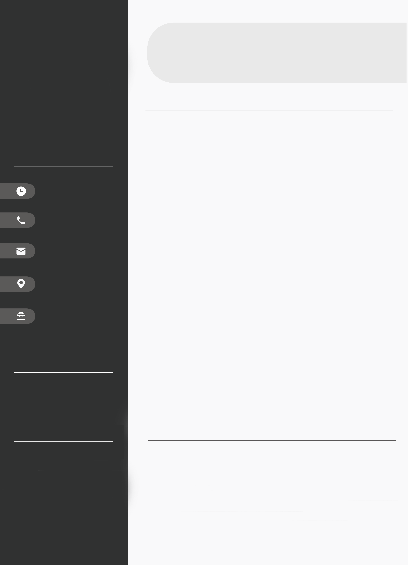

# 个人简历

个人信息

年龄

22

手机号

344242423

邮箱

555555555555@qq.com

现住城市

上海铜锣湾

工作经验

4年

求职意向

**期望月薪**

0.1万/月

个人荣誉

**梁非凡**

华为CCIP认证
MySQL5.6 OCP认证
通过英语六级
大学级计算机应用能力大赛一等奖

工作或实习经历

使用Django作为应用服务器Boostrap和jQuery作为前端框架，echarts用来绘制图表。
项目内容：使用招聘信息进行初步的描述型统计，并训练NLP模型分类岗位的技能方向，并能通过文本预测匹配职位

教育背景

**学历学位：**高中

**专业技能：**MySQL6 OCP认证
通过英语六级
比较扎实的数据结构
echarts用来绘制图表
项目内容使用招聘信息进行初步的描述型统计
并训练NLP模型分类岗位的技能方向
并能通过文本预测匹配职位
计算机网络
Python的运用
了解Django
SSM基本使用
掌握Git的基本使用

**个人技能：**大学级计算机应用能力大赛一等奖

**工具掌握：**华为CCIP认证
了解Linux基本操作
熟练运用Java
使用Django作为应用服务器Boostrap和jQuery作为前端框架
掌握MySQL数据库的基本操作
操作系统基础

熟练运用Java，Python的运用
了解Django，SSM基本使用
掌握MySQL数据库的基本操作
掌握Git的基本使用
了解Linux基本操作
比较扎实的数据结构，计算机网络，操作系统基础

自我评价

熟练运用Java，Python的运用
了解Django，SSM基本使用
掌握MySQL数据库的基本操作
掌握Git的基本使用
了解Linux基本操作
比较扎实的数据结构，计算机网络，操作系统基础